一．代购业务简介
远大创新旗下有多家子公司：b1b.com、深圳创新恒远、香港宏图、香港安达(代表香港Anda、香港IC360等公司)，整个代购过程将涉及以上每个公司。
客户在b1b.com下单代购（一种或多种）产品，廊坊采购业务员将直接以香港安达名义向国外供应商发起采购；业务员与供应商确认采购信息，并将确认好的订单信息（需要包含运单信息）以Excel文件形式发给香港安达，安达从系统导入Excel生成采购订单信息；采购员根据运单、采购单生成入库通知，供应商发货到货后，仓库工作人员根据入库通知的信息进行入库分拣和到货确认；销售员根据真实的到货信息来生成销售订单、合同、发票等，并发出出库通知；仓库工作人员根据出库通知的信息进行出库，生成出库单和装箱单，最后安达将产品销售给宏图；同样的流程宏图销售给创新恒远（此过程会涉及报关业务，销售员需要发出报关通知），创新恒远销售给b1b，最后b1b客服联系客户，将需要代购的产品卖给客户。
产品的采购和销售过程中将涉及订单（及各类附件、附加费用）管理；入库和出库过程中将涉及出入库及仓储管理；产品的运输过程将涉及物流管理；从香港宏图销售给深圳创新恒远的过程中，（从香港到深圳）将涉及报关业务；最后贯穿整个供应链的过程中都需要财务记账。所以完整的供应链包含采购、销售、物流、仓储、报关和财务六大模块。
本文档将重点描述采购和销售模块。注：因为b1b.com、创新恒远、宏图、安达等都是内部公司，所以实际操作中，为了提升效率，内部公司之间的订单数据需要系统后台自动创建。

二．采购销售流程

流程图
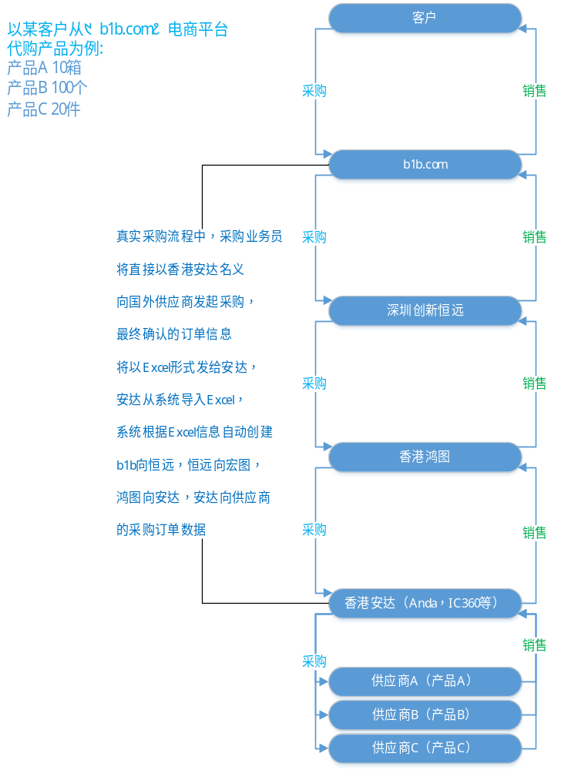

流程说明
▪b1b.com购物车-》采购意向单
客户在b1b电商平台选择需要代购的产品，产品加入购物车后确认生成采购意向单。
采购意向单不是真正的采购订单，采购业务员需要线下与供应商就客户需要代购的产品的信息（比如对应产品有没有，数量够不够等）进行确认，并将确认后的信息对客户进行反馈沟通，从而确定最终的采购信息。
采购信息确认后，供应商将包含有运单号的电子版发票（pdf格式）发送给采购业务员。
▪采购订单
订单信息确认后，大赢家将订单数据以Excel文件形式（临时解决方案）提交给Anda。Anda采购业务员登录系统导入Excel生成采购订单。
采购订单应包含本次的服务流水号、运单号（理想情况下，采购的产品都能一次到货，实际情况一个订单往往对应很多个运单、一个运单也可能包含很多订单的产品，所以需要建立映射关系）、交货人、发货人、受益人、采购的产品的相关信息（型号、制造、封装、包装、生产批次、日期批次、供应商、原产地、重量、数量、币种、单价、摘要、其他产品属性）以及（订单或产品）附件、附加费用等。
Anda采购业务员发出入库通知。
▪入库通知
入库通知为仓库入库分拣的依据，通知中应包含订单信息、运单号、承运商信息、入库的库房、入库类型、入库的备注说明、入库的产品信息以及是否需要拆包检验等。
▪入库分拣
入库前，工作人员需要对到货进行入库分拣，代购业务一般只称重不拆包。
分拣作业时，对产品到货信息进行确认。到货确认信息将是后续生成销售订单的依据。
随货通行的附件需要扫描或拍照上传。
▪销售订单
销售业务员根据真实的到货信息生成销售订单，由于到货信息和订单是多对多的关系，需要从到货信息中提取出相应的产品信息来生成销售订单。
销售业务员基于销售订单生成出库通知，出库通知是仓库工作人员进行后续产品出库的依据。
如果涉及报关（仅限香港宏图到深圳创新恒远），销售员还需要发出报关通知，并线下通知恒远向深圳海关提出报关申请。
▪出库通知
出库通知是出库分拣的依据，通知中应包含销售单信息、出库类型、送货类型、出库库房信息、出库备注说明、客户信息、交货人、收货人以及出库的产品信息等。
▪报关通知
香港宏图向深圳创新恒远销售产品时，将涉及进出口报关，所以宏图的销售在创建完销售订单后需要发出报关通知，报关通知是宏图销售业务员通知恒远向深圳报关的依据。
发出报关通知后，宏图的销售线下通知恒远的相关负责人向深圳海关提出报关申请。由于海关政策法规限制，一个报关单包含的产品型号最多为50个，所以销售单包含的产品型号超过50个时，需要对报关单、合同、发票、装箱单进行拆分。
发出地：香港 目的地：深圳
是否需要商检？商检发生在报关过程中，商检一定报关，报关不一定商检

